Contenido: 07 Ejercicio de repaso (1)

Exposición:

Repaso:
- Copiar y pegar

alineación; centrada, izquierda, derecha
- Estilo de fuente; cursiva, negrita y subrayado
- Bordes y sombreado
- Márgenes.

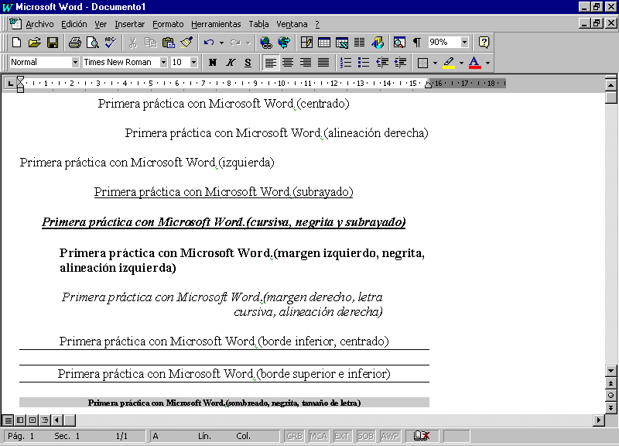

Actividad:
1.- Escribe el texto anterior en un documento de Word, utilizando los comandos de copiar y pegar y siguiendo las instrucciones indicadas entre paréntesis para cada una de las líneas.
2.- Guarda el documento con el nombre Word 07 en la carpeta con tu nombre dentro de tu disquete y con formato Word.

